科學工業園區設置成本及轉型之探討
四、科學園區用水、用電量及有害事業廢棄物逐年增加，為環境永續，允宜由產源減量，提升水電使用效率，並降低廢棄物之產生
(一)科學園區用水及用電量逐年增加，中科及南科耗用水電程度較竹科高
1.科學園區因產能增加、園區陸續擴充及廠商進駐擴廠等因素，99年度至103年度用水及用電量逐年增加，用水量由99年度之1.15億立方公尺，增加至103年度之1.48億立方公尺(詳附圖3-4)，約占全國工業用水之8％；用電量由99年度之209.34億度，增加至103年度之277.67億度(詳附圖3-5)，約占全國工業部門用電之20％。
2.倘以單位營業額觀察耗用水電之程度，自100年度起科學園區整體而言耗用水電之程度大致穩定，每千元營業額用水量由0.0626立方公尺，微增至103年度之0.0637立方公尺；每千元營業額用電量由11.64度，微增至103年度之11.94度。因光電及製程產業於生產過程中耗用較多之水電，中科、南科之光電及製程產業所占比例較高，竹科之IC設計產業所占比例相對其他園區高，因此，中科及南科耗用水電程度較竹科高，以103年度為例，竹科每千元營業額用水量為0.0527立方公尺，低於中科之0.0659立方公尺及南科之0.0818立方公尺；竹科每千元營業額用電量為8.47度，更遠低於中科之16.72度及南科之14.37度(詳附圖3-4及3-5)。
附圖3-4：近5年科學園區用水量及每千元營業額用水量
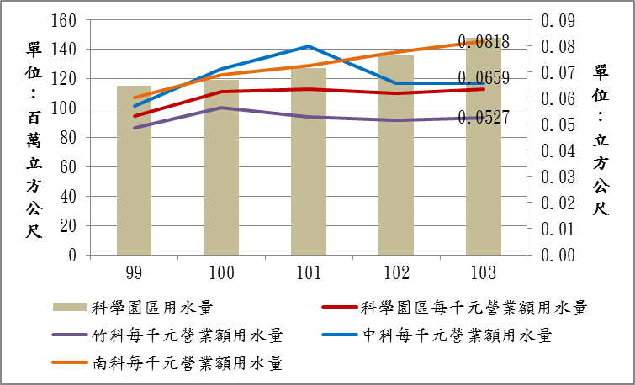

※註：1.資料來源，科技部提供，本報告整理製圖。
附圖3-5：近5年科學園區用電量及每千元營業額用電量
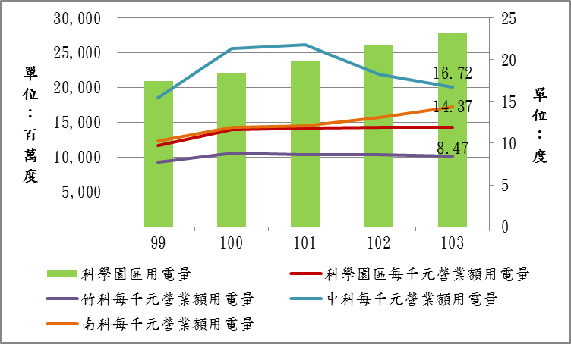

※註：1.資料來源，科技部提供，本報告整理製圖。
(二)科學園區有害事業廢棄物產生量大幅增加，再利用率雖優於全國工業，惟仍可能對環境造成衝擊
科學園區103年度有害事業廢棄物產生26萬4,641公噸，為94年度6萬0,906公噸之4.3倍，且自99年度起每年增加 (詳附圖3-6)，增加幅度高於營業額之成長。94年度科學園區有害事業廢棄物產生量占全國4.6％，至103年度達16.5％，雖科學園區有害事業廢棄物之再利用率優於全國，例如科學園區積體電路業再利用率為97％、光電業為93％，皆較全國平均值48％為高，惟據報導，部分科學園區科技廠商委託之廢棄物處理業者未能妥善處理污泥而任意棄置，可能造成河川污染，加劇對環境之衝擊，和對人民健康之可能危害。

附圖3-6：近10年科學園區有害事業廢棄物產生量
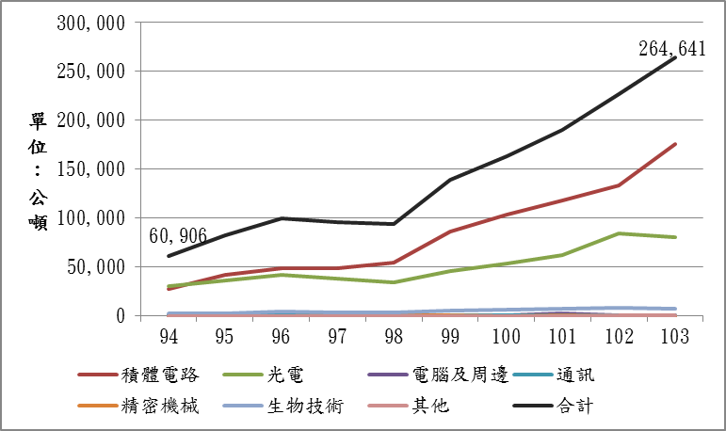

※註：1.資料來源，科技部提供，本報告整理製圖。
科學園區為我國產業發展主力，生產過程水電不可或缺，用水及用電量逐年增加，用水缺口引農業用水或強制休耕之爭議偶有所聞，對電力之需求亦不亞於用水，伴隨生產而來之有害事業廢棄物，更造成環境之負擔。由於國內缺水、缺電可能成為常態，部分廠商採取節水節電措施雖已有成效，科學園區有害事業廢棄物再利用率亦優於全國工業，惟產值成長之同時，水電需求及有害事業廢棄物亦隨之增加，為環境永續，在資源供給有限之前提下，允宜持續改善產製過程或謀產業轉型，由產源減量做起，加強節水節電措施，提升用水用電效率，並降低有害事業廢棄物之產生。

經洽經濟部水利署，102年度及103年度工業用水統計報告正式報告於105年初才會出版，因此以102年工業用水統計報告(初稿)資料計算102年度科學園區用水量於全國工業用水之占比。
截至104年5月，經濟部最近期能源統計年報出版至102年，爰以102年度科學園區用電量於全國工業部門電力消費量之占比計算。
科學園區並無產能或產值(生產價值)之公開資訊，爰參考科技部104年4月16日「科學園區現況與發展方向」簡報資料，以營業額代替產值。
資料來源，科技部。
自99年度至103年度，各年度有害事業廢棄物產生量分別較前一年度增加48％、17％、17％、19％及17％。
自99年度至103年度，各年度營業額分別較前一年度增加36％、-12％、5％、9％及6％。
天下雜誌104年3月18日「封面故事：失控的高科技廢物」、「衝高再利用率造成大漏洞 全台污泥亂倒，政府在哪？」。
參見聯合報「反中科搶水撤營 『護水不中斷』 國科會宣布減少農用水 溪州農民決定暫停紮營 結束百日靜坐 將持續監督政府 不讓工業獨霸」，101年8月15日；遠見雜誌345期「強制休耕斷生計，農民怨很大！」，104年3月1日。
中央廣播電臺「5月恐限電 經濟部：盡力度過限電危機」，104年4月16日。
行政院新聞稿「毛揆：推動科學園區前瞻布局 促進國內產業升級轉型」，104年4月16日。
例如：中央社「台積電省水再進化 1滴水要用4次」，104年4月12日；經濟日報「聯電：節水省電減廢各10％ 執行長顏博文喊五年內達陣 將制定『有薪志工假』 鼓勵員工投入綠色公益」，104年4月21日。

